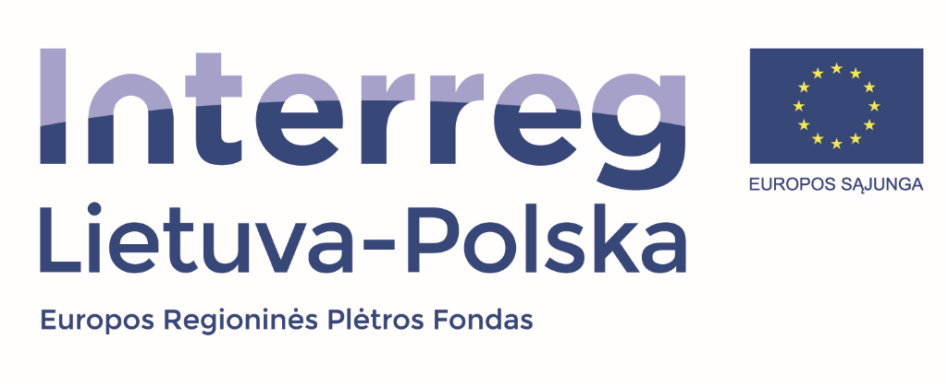

PROJEKTAS NR. LT-PL-5R-363 „KAIMYNINES ŠALIS JUNGIANČIO BENDRO VANDENS KELIO VYSTYMAS TVARIAM TURIZMUI IR BENDRADARBIAVIMUI“

PRIEMONĖ - LAIVAVEDŽIŲ KURSAI

PARAIŠKOS FORMA

Teikiama iki 2021.04.30 dienos pabaigos – el. p. vvkd@vvkd.lt (kopija – aurelijus.rimas@vvkd.lt)

(šioje lentelėje pateikiama informacija prilyginama deklaracijoms ar aprašymams, nurodytiems Laivavedžių kursų kriterijų 7.1 ir 7.2 punktuose, kiti prašomi dokumentai (kaip pažymos apie asmens deklaruotą gyvenamąją vietą, plaukiojimo priemonės turėjimą patvirtinantys dokumentai ir kt., kurie teikiančiojo paraišką nuomone gali būti svarbūs vertinant jo kandidatūrą) pridedami atskirai.

 | Reikalinga patekti šią informaciją | Pildo kandidatas į nemokamus laivavedžių kursus šioje formoje arba pateikia atskirais priedais
1. | Vardas, Pavardė, Tel Nr. ir El. paštas | _______________________________________________
2. | Gyvenamosios vietos adresas
3. | Patvirtinu, kad noriu ir galiu dalyvauti laivavedžių kursų mokymuose, kaip nurodyta atrankos aprašyme
4. | Ar asmens vykdoma veikla susijusi su vandens turizmu Nemuno upės aukštupyje
5. | Ar asmens planuojama veikla susijusi su vandens turizmu Nemuno upės aukštupyje | (jeigu teigiamai atsakyta į 4 klausimą, šio punkto pildyti nereikia, išskyrus, jeigu abejojama 4 punkte pateiktu atsakymu, o vandens turizmo veikla planuojama).
6. | Ar asmuo turi motorinę plaukiojimo priemonę, ar dirba įmonėje turinčioje šią priemonę, ir su ja planuoja plaukioti Nemuno upės aukštupyje
7. | Ar asmuo planuoja įsigyti motorinę plaukiojimo priemonę ir su ja planuoja plaukioti Nemuno upės aukštupyje | (jeigu teigiamai atsakyta į 6 klausimą, šio punkto pildyti nereikia, išskyrus, jeigu abejojama 6 punkte pateiktu atsakymu).

SVARBU: VĮ Vidaus vandens kelių direkcija turi teisę paprašyti papildomų dokumentų ar juos patikslinti, jeigu iš pateiktų dokumentų neaišku, ar asmuo atitinka nustatytus kriterijus dėl įrašymo į laivavedžių kursų sąrašus.

